

ACTIVIDAD
ESTRUCTURA SOCIAL DE CHILE COLONIAL

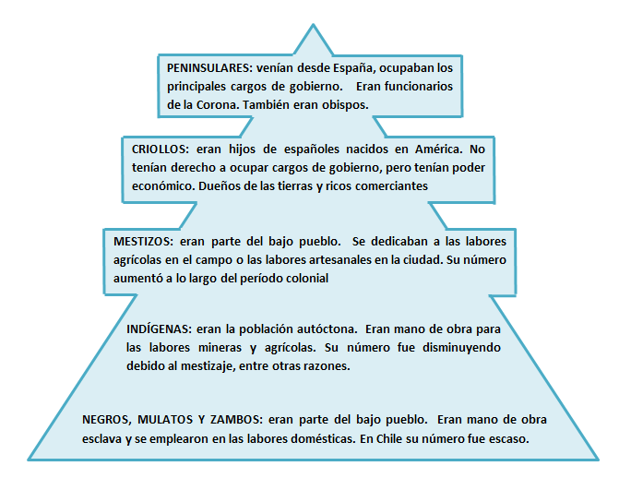
- Lea atentamente la siguiente pirámide y responda a las preguntas

  - ¿Qué fue el mestizaje y qué efecto tuvo en la población indígena?

  - ¿Qué grupos sociales resultaron de la mezcla de etnias que se produjo durante la Colonia?

  - ¿Qué diferencias existían entre los trabajos que ejercían los blancos y los que desempeñaban los mestizos, los mulatos y los zambos?

  - ¿Cuál era la condición de los negros en el Chile colonial?

- Lea atentamente la siguiente expresión y señale si es verdadera o falsa. Justifique su respuesta mediante un argumento.

“En la sociedad colonial había muchas desigualdades. Las personas tenían diferentes derechos según su lugar de nacimiento, su color de piel o su nivel económico”

- A continuación se señalan algunos de los oficios que comúnmente se realizaban durante el período colonial. De acuerdo a la pertenencia a los distintos grupos raciales, ¿qué miembro de la sociedad colonial se habrá desempeñado como:

- Cochero: ________________________

- Comerciante: _________________________

- Trabajador de una hacienda: _________________________

- Minero: _________________________

- Sirviente doméstico: _________________________

- Gobernador: _________________________

- Juez de la Real Audiencia: _________________________

Elaborado por: Nelly Musalem C

